

**Об утверждении регламента государственной услуги "Выдача лицензии, переоформление, выдача дубликатов лицензии на оказание услуг по складской деятельности с выдачей хлопковых расписок"**

***Утративший силу***

Постановление акимата Мангистауской области от 20 марта 2015 года № 77. Зарегистрировано Департаментом юстиции Мангистауской области от 30 апреля 2015 года № 2697. Утратило силу постановлением акимата Мангистауской области от 18 июля 2016 года № 228

      Сноска. Утратило силу постановлением акимата Мангистауской области от 18.07.2016 № 228.  
      Примечание РЦПИ.  
      В тексте документа сохранена пунктуация и орфография оригинала.  
      В соответствии с Законом Республики Казахстан от 15 апреля 2013 года "О государственных услугах" акимат области **ПОСТАНОВЛЯЕТ:**  
      1. Утвердить прилагаемый регламент государственной услуги "Выдача лицензии, переоформление, выдача дубликатов лицензии на оказание услуг по складской деятельности с выдачей хлопковых расписок".  
      2. Государственному учреждению "Областное управление сельского хозяйства" (Б. Ерсайынулы) обеспечить официальное опубликование данного постановления в информационно-правовой системе "Әділет" и в средствах массовой информации, размещение на интернет-ресурсе акимата Мангистауской области.  
      3. Контроль за исполнением настоящего постановления возложить на заместителя акима области Амиржанова Р.М.  
      4. Настоящее постановление вступает в силу со дня государственной регистрации в органах юстиции и вводится в действие по истечении десяти календарных дней после дня его первого официального опубликования.

|  |  |
| --- | --- |
| Исполняющий обязанности |  |
| акима области | С. Алдашев |

      "СОГЛАСОВАНО"  
      руководитель государственного учреждения  
      "Областное управление сельского хозяйства"  
      Б. Ерсайынулы  
      20 марта 2015 г.

|  |  |
| --- | --- |
|  | Утвержден постановлением акимата Мангистауской области от 20 марта 2015 года № 77 |
|  |  |

**Регламент государственной услуги "Выдача лицензии, переоформление, выдача дубликатов лицензии на оказание услуг по складской деятельности с выдачей хлопковых расписок"**  
**1. Общие положения**

      1. Государственная услуга "Выдача лицензии, переоформление, выдача дубликатов лицензии на оказание услуг по складской деятельности с выдачей хлопковых расписок" (далее - государственная услуга) оказывается местными исполнительными органами области (далее - услугодатель), в том числе через веб-портал "электронного правительства" www.e.gov.kz (далее – Портал).  
      2. Форма оказания государственной услуги: электронная (частично автоматизированная) и (или) бумажная.  
      3. Результат оказания государственной услуги – лицензия, переоформление, дубликат лицензии на оказание услуг по складской деятельности с выдачей хлопковых расписок (далее – лицензия) либо мотивированный ответ об отказе в оказании государственной услуги, в случаях и по основаниям, предусмотренным пунктом 10 Стандарта государственной услуги "Выдача лицензии, переоформление, выдача дубликатов лицензии на оказание услуг по складской деятельности с выдачей хлопковых расписок", утвержденного постановлением Правительства Республики Казахстан от 15 февраля 2014 года № 94 (далее - Стандарт).

**2. Описание порядка действий структурных подразделений (работников) услугодателя в процессе оказания государственной услуги**

      4. Для получения государственной услуги услугополучатель (либо его представитель по доверенности) представляет услугодателю документы, указанные в Стандарте.  
      5. Содержание каждой процедуры (действия), входящей в состав процесса оказания государственной услуги:  
      1) прием документов и их регистрация в канцелярии услугодателя;  
      2) рассмотрение документов руководителем услугодателя;  
      3) рассмотрение документов ответственным исполнителем услугодателя и оформление результата оказания государственной услуги;  
      4) выдача результата оказания государственной услуги услугополучателю.

**3. Описание порядка взаимодействия структурных подразделений (работников) услугодателя в процессе оказания государственной услуги**

      6. Перечень структурных подразделений (работников) услугодателя, которые участвуют в процессе оказания государственной услуги:  
      1) канцелярия услугодателя;  
      2) руководство услугодателя;  
      3) ответственный исполнитель услугодателя.  
      7. Описание последовательности процедур (действий) между структурными подразделениями (работниками) с указанием длительности каждой процедуры (действия):  
      1) канцелярия услугодателя осуществляет прием документов, их регистрацию – 30 минут. Результат - выдача расписки услугополучателю и направление принятых документов руководству для наложения резолюции;  
      2) руководство услугодателя ознакамливается с корреспонденцией – 30 минут. Результат - определение ответственного исполнителя;  
      3) ответственный исполнитель услугодателя проверяет полноту представленных документов, сверяет документы со сведениями, представленными из государственной информационной системы – 1 рабочий день. Результат – получение сведений из государственной информационной системы;  
      4) ответственный исполнитель услугодателя на основании представленных документов и полученных сведений из государственной информационной системы подготавливает лицензию – не позднее 9 рабочих дней, переоформленную лицензию – не позднее 6 рабочих дней, дубликат лицензии либо мотивированный ответ об отказе в оказании государственной услуги – не позднее 1 рабочего дня. Результат - направление подготовленного результата на подписание руководству;  
      5) руководство услугодателя ознакамливается с документами – 20 минут. Результат - подписание лицензии, переоформленной лицензии, дубликата лицензии либо мотивированного ответа об отказе в оказании государственной услуги;  
      6) канцелярия услугодателя выдает готовый результат – 30 минут. Результат – роспись услугополучателя в журнале по оказанию государственной услуги.  
      8. Описание последовательности процедур (действий) сопровождается блок-схемой согласно приложению 1 к настоящему регламенту государственной услуги "Выдача лицензии, переоформление, выдача дубликатов лицензии на оказание услуг по складской деятельности с выдачей хлопковых расписок" (далее – Регламент).

**4. Описание порядка взаимодействия с центром обслуживания населения и (или) иными услугодателями, а также порядка использования информационных систем в процессе оказания государственной услуги**

      9. Пошаговые действия и решения услугодателя через Портал:  
      1) услугополучатель осуществляет регистрацию на Портале с помощью индивидуального идентификационного номера (далее – ИИН) или бизнес–идентификационного номера (далее – БИН), а также пароля (осуществляется для незарегистрированных услугополучателей на Портале) – 10 минут;  
      2) процесс ввода услугополучателем ИИН/БИН и пароля (процесс авторизации) на Портале для получения услуги – 10 минут;  
      3) проверка на Портале подлинности данных о зарегистрированном услугополучателе через ИИН/БИН и пароль – 10 минут;  
      4) формирование Порталом сообщения об отказе в авторизации в связи с имеющимися нарушениями в данных услугополучателя – 10 минут;  
      5) выбор услугополучателем услуги, вывод на экран формы запроса для оказания услуги и заполнение услугополучателем формы (ввод данных) с учетом ее структуры и форматных требований, прикрепление к форме запроса необходимых копий документов в электронном виде указанных в пункте 9 Стандарта, а также выбор услугополучателем регистрационного свидетельства электронно–цифровой подписи (далее – ЭЦП) для удостоверения (подписания) запроса – 10 минут;  
      6) проверка на Портале срока действия регистрационного свидетельства ЭЦП и отсутствия в списке отозванных (аннулированных) регистрационных свидетельств, а также соответствия идентификационных данных (между ИИН/БИН указанным в запросе, и ИИН/БИН указанным в регистрационном свидетельстве ЭЦП) – 10 минут;  
      7) формирование сообщения об отказе в запрашиваемой услуге в связи с не подтверждением подлинности ЭЦП услугополучателя – 10 минут;  
      8) направление электронного документа (запроса услугополучателя) удостоверенного (подписанного) ЭЦП услугополучателя через шлюз "электронного правительства" в автоматизированном рабочем месте региональный шлюз "электронного правительства" для обработки запроса услугодателем – 10 минут;  
      9) проверка услугодателем соответствия приложенных услугополучателем документов, указанных в Стандарте и основаниям для оказания услуги для выдачи лицензии – не позднее 9 рабочих дней, для переоформления лицензии – не позднее 6 рабочих дней, дубликата лицензии либо мотивированного ответа об отказе в оказании государственной услуги – не позднее 1 рабочего дня;  
      10) получение услугополучателем результата услуги (уведомление в форме электронного документа) сформированный Порталом. Электронный документ формируется с использованием ЭЦП ответственного исполнителя и руководителя услугодателя.  
      10. Функциональные взаимодействия информационных систем, задействованных при оказании государственной услуги через Портал приведена диаграммой согласно приложению 2 к настоящему Регламенту.  
      11. Подробное описание последовательности процедур (действий), взаимодействия структурных подразделений (работников) услугодателя в процессе оказания государственной услуги отражается в справочнике бизнес-процессов оказания государственной услуги согласно приложению 3 к настоящему Регламенту.

|  |  |
| --- | --- |
|  | Приложение 1 к регламенту государственной услуги "Выдача лицензии, переоформление, выдача дубликатов лицензии на оказание услуг по складской деятельности с выдачей хлопковых расписок" |
|  |  |

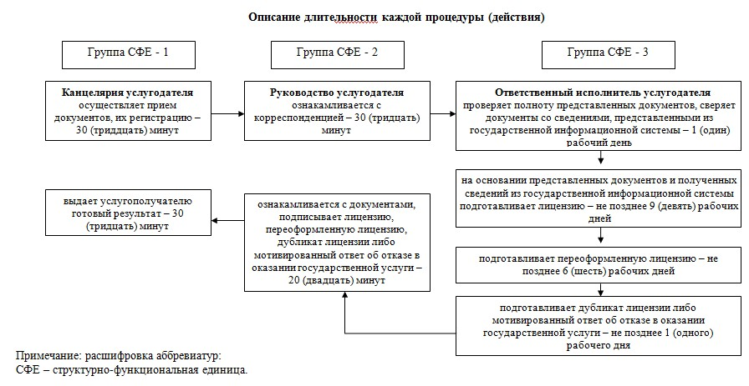

|  |  |
| --- | --- |
|  | Приложение 2 к регламенту государственной услуги "Выдача лицензии, переоформление, выдача дубликатов лицензии на оказание услуг по складской деятельности с выдачей хлопковых расписок" |
|  |  |

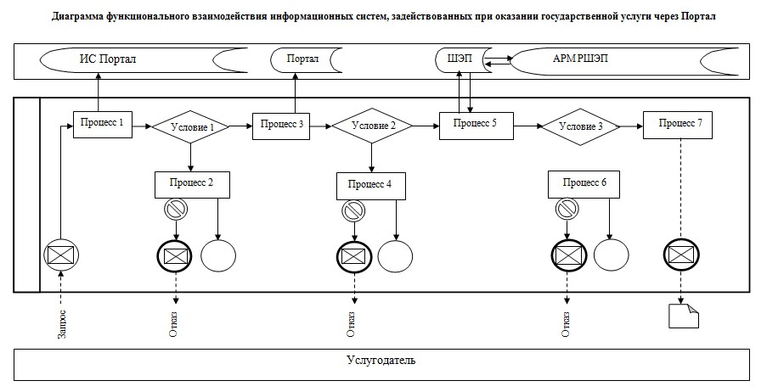

      

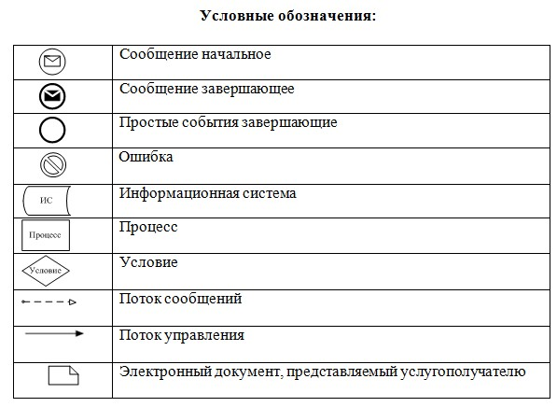

|  |  |
| --- | --- |
|  | Приложение 3 к регламенту государственной услуги "Выдача лицензии, переоформление, выдача дубликатов лицензии на оказание услуг по складской деятельности с выдачей хлопковых расписок" |

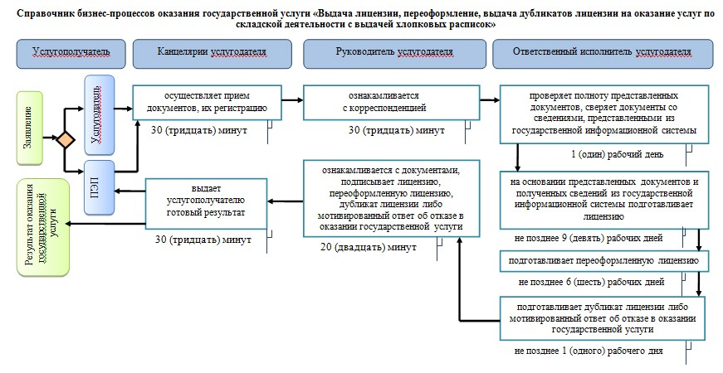

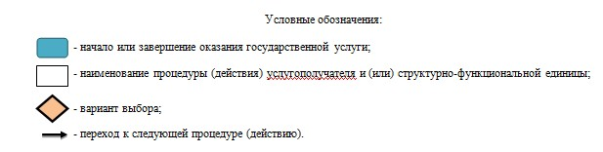

      

© 2012. РГП на ПХВ «Институт законодательства и правовой информации Республики Казахстан» Министерства юстиции Республики Казахстан